ONTAP v9

Export Policies
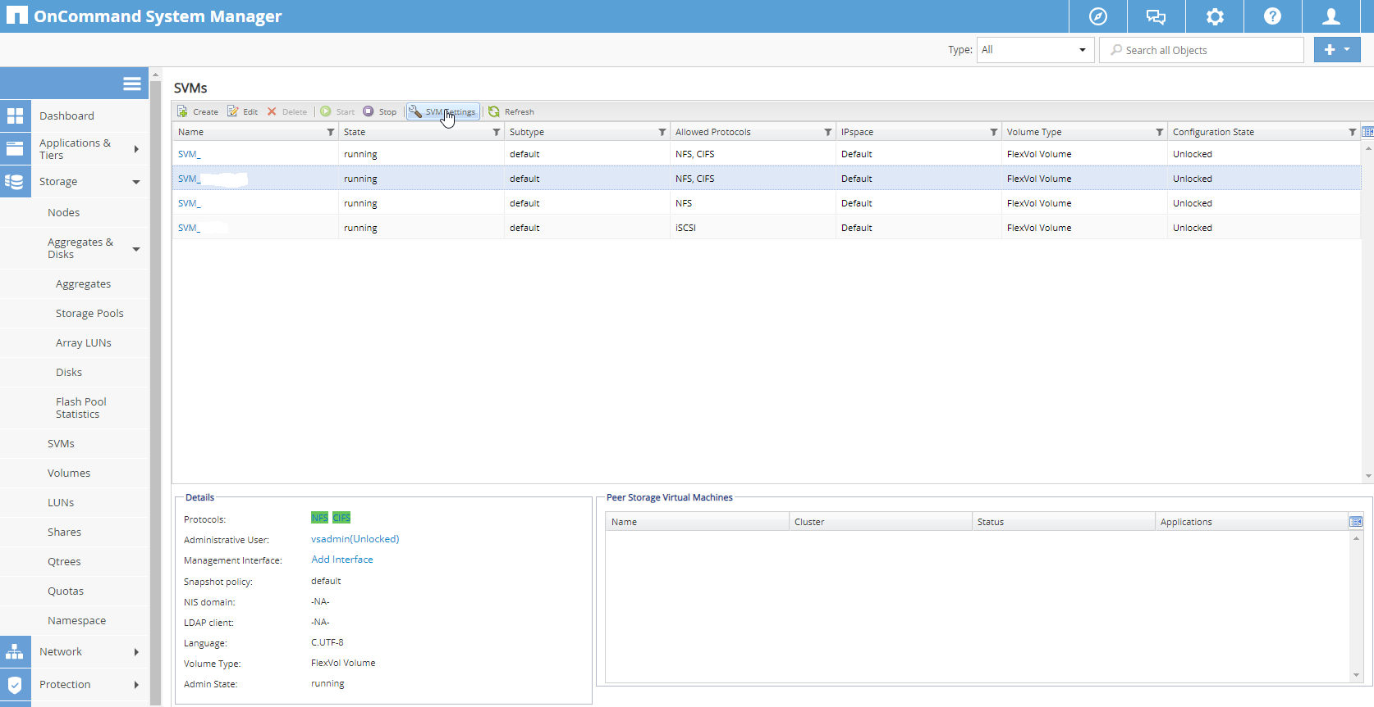
Las políticas de acceso se definen a nivel de SVM (Storage Virtual Machines), también conocidas como Vservers. Para definir una política de acceso vamos al OnCommand System Manager → Storage SVMs → Seleccionamos la SVM sobre la que vamos a ahacer los cambios y pinchamos en el icono SVM Settings
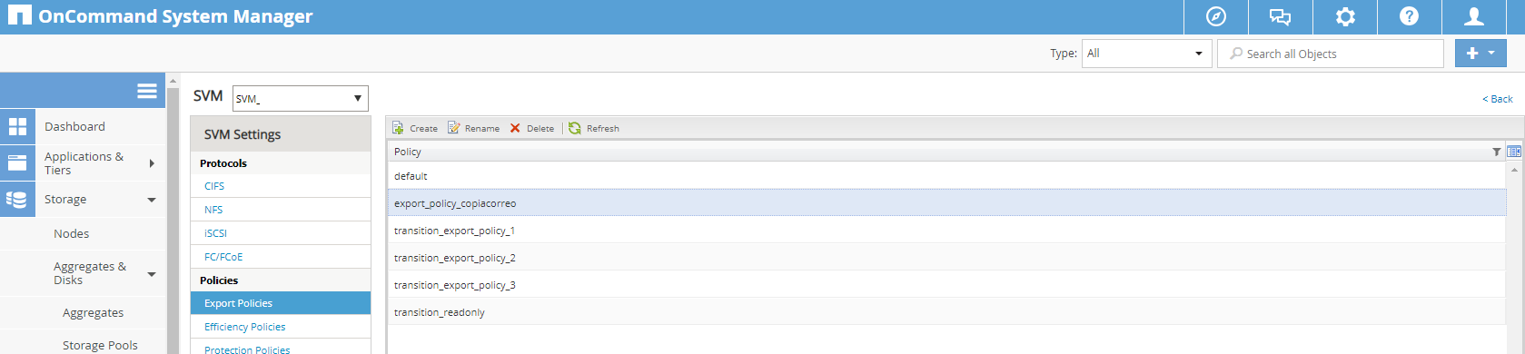
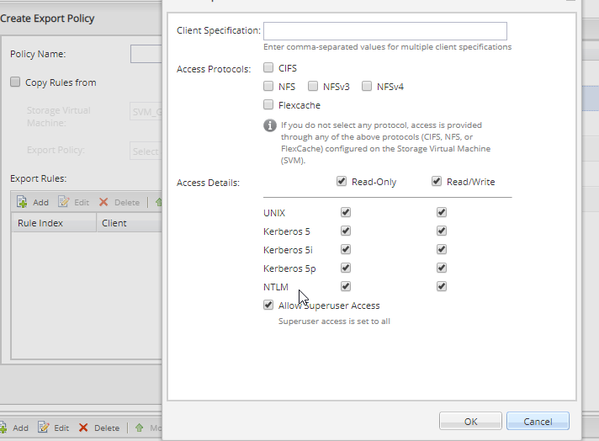
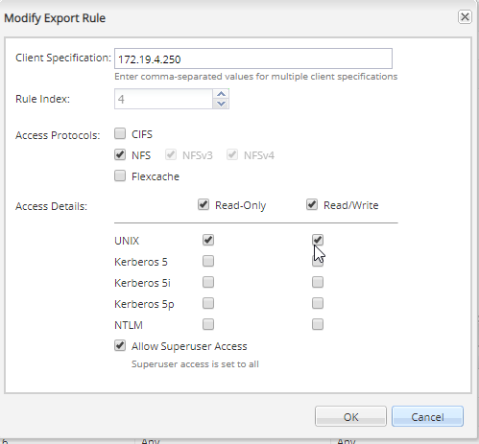
Una vez dentro de las opciones de la SVM vamos a Policies → Export Policies y pinchamos sobre el icono create para crear una nueva política y en export rules añadimos las opciones por las que se va a conectar el cliente

Consolidar volumen
Cuando clonamos un volumen como flexclone, el volumen copia queda enlazado con el volumen original. Si en algún momento queremos eliminar el volumen padre o alguno de los snapshots de los que dependa el volumen copia nos dará un error .
Primero tendriamos que separar los volumenes y convertir el volumen copia en un volumen normal. Para ello tendríamos que hacer lo siguiente:
- Determinar el espacio que ocupa el volumen copia o con
- Verificamos si hay suficiente espacio en el agregado
  - Si no hay eespacio en el agregado añadimos más discos al mismo

Referencias
- https://www.ierrea.com/single-post/2017/07/02/NetApp-FAS-1-Creaci%C3%B3n-de-Agregados-y-configuraci%C3%B3n-de-Networking-para-presentar-LUNs-a-trav%C3%A9s-de-SVN-SAN-por-iSCSI-a-un-servidor-Windows
- https://www.ierrea.com/single-post/2017/07/02/NetApp-FAS-2-Creaci%C3%B3n-de-SVM-Vol%C3%BAmenes-y-LUN-y-presentaci%C3%B3n-de-la-misma-a-trav%C3%A9s-de-iSCSI-a-un-servidor-Windows

